Sarah Sjöström
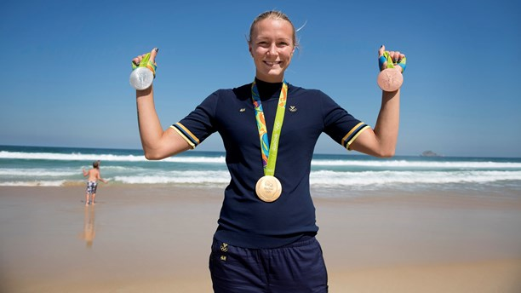
J’ai choisi écris sur Sarah Sjöström parce que elle est une bonne nageuse et elle est une popularise athlètes en Suède.
Il y a beaucoup raisons pourquoi elle est popularisée, la première raison est qu’elle est une bonne nageuse et l’autre raison est qu’elle est très humble et bonnes.
Beaucoup pense qu’il est très agréable qu’elle a une spécial lien avec son petit frère. Après Jeux Olympiques de Rio Sarah est devenue un modèle pour beaucoup.
Sarah est née 17 Août 1993. Elle était neuf ans quand elle commencé s’entraîner à natation. Quand Sarah était 14 ans elle gagne or en Championnats d’Europe. Sarah a de nombreuses médailles après avoir remporté de nombreux concours. Les Suédois étaient très fiers quand elle gagne un or, argent et bronze quand il a été les Jeux Olympiques. Quand Sarah nager le papillon et gagne un or elle a établi un nouveau record olympique.

